AutoMind：面向智网意图场景的跨域分布式多智能体调度系统
作品设计文档

目录
一、目标问题与意义价值 2
二、设计思路与方案 3
2.1 总体技术路线 3
2.3 关键流程 4
三、 方案实现 5
3.1 软件技术与集成方法 5
3.2 功能模块实现 5
3.3 数据模型与审计链路 6
四、运行结果/应用效果 7
五、创新与特色 9
六、后续完善方向 9

一、目标问题与意义价值
AutoMind 面向“智网意图”场景，关注业务用户以自然语言提出网络质量保障需求后，如何将模糊业务语言转化为可校验、可审计、可执行的网络策略执行闭环。系统当前不直接接入真实物理网络设备或生产流量，而是在软件模拟环境中完成意图解析、多智能体协同、MCP 工具调用、SLA 遥测评估、异常注入与自愈恢复演示。
· 应用领域：面向企业专线、跨域园区网、教育直播、金融结算、制造视觉巡检等需要确定性网络服务质量的场景。
· 关注问题：传统网络配置依赖人工理解业务目标、手工检索拓扑与资源状态，策略下发与 SLA 验证之间缺少连续审计链路。
· 实现目标：通过 Supervisor、Planner、Executor、Monitor 多智能体完成 Plan-Execute-Verify 闭环，使自然语言意图转化为结构化计划、模拟策略执行、SLA 验证和自愈重规划。
· 应用价值：降低业务侧表达网络需求的门槛，提高跨域网络调度的可解释性、可追踪性和演示验证效率，为后续接入真实 SDN 控制器或网络仿真平台预留工程边界。

二、设计思路与方案

2.1 总体技术路线
系统采用 Maven 多模块单体与独立模拟器进程结合的方案：AutoMind-service 作为智能编排与业务 API 中心，AutoMind-common 承载通用异常、上下文、响应模型和工具能力，AutoMind-simulator 作为独立遥测与 SLA 数据生成进程。主服务端口为 9090，模拟器端口为 9091，二者通过内部令牌保护的 HTTP 接口传递实时 SLA 事件。
1. 意图入口：用户通过 /intent-request/submit 提交自然语言需求，系统记录租户、用户、角色和 traceId。
2. 智能编排：Supervisor 解析意图并输出置信度；Planner 生成路径与资源计划；Executor 通过 MCP 调用模拟控制能力；Monitor 读取遥测并形成 SLA 结论。
3. 管控闭环：低置信度、跨域降级、高风险 MCP 操作或高风险计划进入审批队列，审批通过后自动恢复编排。
4. 运行验证：模拟器按周期生成正常遥测、按需注入异常，服务端通过 SLA 记录、实时事件流和自愈记录呈现运行效果。
- 2.2 架构组成
层次 | 核心组件 | 设计说明
用户与管理入口 | 用户认证、意图提交、审批队列、拓扑与 SLA 查询接口 | 区分业务用户、管理员、运维和审计角色，接口通过租户上下文进行数据隔离。
Intelligence Plane | Supervisor、Planner、Executor、Monitor、PEV 状态机 | 围绕意图生命周期组织 Agent 任务，记录输入、输出、置信度、错误码和执行时间。
工具与控制层 | MCP Client、Mock MCP Server、get_topo / set_qos / block_flow | 使用标准化工具注册、角色校验、超时分类、重试熔断和调用日志模拟 SDN 控制器能力。
跨域协同层 | A2A Message、Sender/Receiver、FallbackGuard | 用于跨网络域交换链路状态；通信失败时进入本域自治降级，并保留审计消息。
监控与自愈层 | SLA Evaluator、HealingEngine、SSE 实时推送、Simulator | 检测 SLA 违约、MCP 超时、A2A 降级等事件，触发有限重规划或人工接管。
数据与审计层 | MySQL、Redis、mcp_call_log、agent_task、approval_record、healing_record | 将意图、任务、审批、工具调用、SLA 和遥测数据用 traceId 与 intentId 关联。

2.3 关键流程
核心业务流程可概括为“自然语言意图 -> 结构化解析 -> 路径规划 -> 工具执行 -> SLA 验证 -> 自愈/完成”。当 Supervisor 发现字段缺失或置信度低于阈值，系统进入补充信息流程；当 Planner 产生高风险方案或跨域降级结果，系统进入审批流程；当 Monitor 判定 SLA 违约，HealingEngine 根据触发源执行有限次数重规划，超过最大次数后进入人工接管。
流程阶段 | 输入 | 处理动作 | 输出/状态
意图提交 | 自然语言需求、用户/租户上下文 | 写入 intent_request，异步启动编排 | SUBMITTED / traceId
Supervisor | 原始文本 | 抽取带宽、时延、时间、链路等字段并判断置信度 | ParsedIntent / SUPERVISED
Planner | 结构化意图、拓扑、资源状态 | 生成主备路径与资源预留计划，识别风险 | PlanDecision / AWAIT_APPROVAL 或继续执行
Executor | 计划结果 | 调用 MCP 工具模拟查询拓扑、设置 QoS、阻断流量 | ExecutionResult / MCP 审计日志
Monitor | 执行结果、遥测数据 | 评估 LATENCY、JITTER、LOSS、BANDWIDTH 指标 | SlaVerdict / COMPLETED 或 HEALING
Healing | SLA 违约、MCP 超时、A2A 降级事件 | 有限次数重规划，本域降级或人工接管 | healing_record / HANDOFF_HUMAN

- 方案实现

3.1 软件技术与集成方法
类别 | 选型/实现 | 作用
后端框架 | Java 17、Spring Boot 3.4.3、Spring AI 1.1.0、Spring AI Alibaba 1.1.0.0-RC2 | 支撑 REST API、多智能体编排、DashScope/Qwen-plus 兼容调用和结构化输出。
数据访问 | MyBatis-Plus 3.5.7、MySQL 8.0、H2 测试库 | 管理网络域、节点、链路、意图、审计、SLA 和遥测数据。
可靠性 | Resilience4j Retry/CircuitBreaker、异步线程池、traceId MDC | 处理 AI/MCP 调用超时、有限重试、熔断和链路追踪。
模拟与验证 | AutoMind-simulator、周期调度、异常注入、SSE 实时事件 | 提供不依赖真实设备的可演示运行环境。
接口文档 | SpringDoc OpenAPI | 通过 /swagger-ui.html 和 /v3/api-docs 查看接口契约。

3.2 功能模块实现
模块 | 当前实现内容 | 对应代码事实
意图与用户 | 登录、注册、意图提交、意图状态查询、全链路追踪 | /user、/intent-request、/intent-request/{id}/trace、/trace/{traceId}
多智能体编排 | Supervisor/Planner/Executor/Monitor 任务记录、PEV 状态推进、审批恢复 | IntentOrchestrationService、BaseAgent、ApprovalResumeListener
审批与审计 | 待审批列表、审批历史、批准、拒绝、拒绝并要求修改 | /approvals/pending、/approvals/history、/approve、/reject-with-modification
MCP 工具调用 | 工具注册、角色校验、超时重试、错误分类、调用日志 | McpClient、McpToolRegistry、MockMcpServerController、mcp_call_log
A2A 协同 | 跨域消息、消息审计、通信降级事件 | A2aMessageSender、A2aMessageReceiver、A2aFallbackGuard、/a2a-messages
SLA 与实时监控 | SLA 仪表盘、单次评估、历史记录、SSE 订阅 | /sla/dashboard、/sla/evaluate、/sla/records、/realtime/sla/stream
模拟器 | 正常遥测周期生成、SLA 周期评估、手动异常注入、过期数据清理 | /simulator/status、/start、/stop、/anomaly/generate、/cleanup/run

3.3 数据模型与审计链路
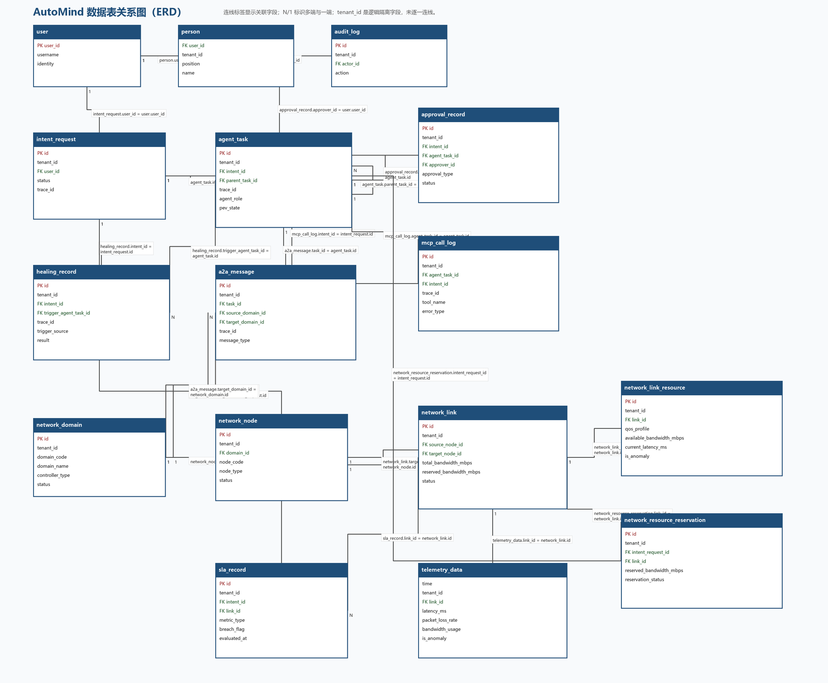
数据设计围绕 intentId、agentTaskId 和 traceId 建立可追踪关系。核心表包括 user、person、intent_request、agent_task、approval_record、mcp_call_log、a2a_message、audit_log、network_domain、network_node、network_link、network_link_resource、network_resource_reservation、telemetry_data、sla_record、healing_record 等。为了支撑实时 SLA 查询，系统补充了 telemetry_data(time)、telemetry_data(tenant_id, link_id, time)、sla_record(evaluated_at)、sla_record(tenant_id, link_id, evaluated_at) 等索引。
· 租户隔离：UserContext 在请求与 Agent 执行链中携带 tenantId、role、userId，核心查询按租户过滤，admin 租户可查看全量。
· 审计留痕：MCP 调用记录包含工具名、版本、参数、响应码、错误类型、耗时、尝试次数和高风险标记。
· 实时关联：模拟器生成 telemetry_data 和 sla_record 后，通过 /internal/sla-events 推送事件，前端或管理端可订阅 /realtime/sla/stream。

四、运行结果/应用效果
当前作品已形成可运行的软件演示闭环：主服务负责意图、Agent、审批、MCP、A2A、SLA 与自愈；模拟器负责生成遥测和异常注入。默认配置下主服务运行在 9090 端口，模拟器运行在 9091 端口；模拟器每 5 秒生成一轮正常遥测，每 8 秒评估 SLA，每 30 秒执行过期数据清理，默认评估窗口为 5 分钟。
验证项 | 结果 | 说明
服务端单元/集成测试 | 12/13 通过 | mvn test 中 ApprovalAspect、StageFourEndToEnd、StructuredOutput、SSE 控制器等测试通过；InternalSlaEventControllerTest 有 1 个用例因测试构造未注入 IPersonService 触发 NPE，属于待修复测试问题。
模拟器测试 | 5/5 通过 | mvn test -pl AutoMind-simulator -am 通过，覆盖异常注入、清理、SLA 评估、遥测样本生成。
SLA 实时能力 | 已实现 | 内部事件接口 /internal/sla-events 校验令牌后发布 SSE 事件，订阅入口为 /realtime/sla/stream?token=...。
异常演示能力 | 已实现 | 通过 /simulator/anomaly/generate 手动生成异常突发样本，并触发 SLA 记录生成。
可审计链路 | 已实现 | 意图、Agent 任务、MCP 调用、审批、A2A 消息、SLA 记录和自愈记录可通过 traceId / intentId 关联。

应用效果上，系统能够把“保障某业务链路低时延/低丢包/带宽质量”的自然语言需求拆解为结构化意图，并通过多智能体任务、MCP 工具调用和 SLA 评估记录呈现全过程。对于异常链路，系统可通过模拟器注入高时延、高丢包或高带宽占用样本，在 SLA 评估中形成违约记录，并触发重规划或人工接管流程。

五、创新与特色
1. 面向智网意图的 PEV 多智能体闭环：将自然语言意图解析、路径规划、策略执行和 SLA 验证拆成四类 Agent，既保留大模型理解能力，又通过任务表和状态机控制执行边界。
2. MCP 工具调用与网络控制审计结合：使用工具注册、角色校验、高风险标记、超时重试和调用日志，把模拟 SDN 控制动作纳入可追踪、可解释的工程链路。
3. A2A 跨域协同与降级自治：通过跨域消息交换链路状态，当跨域通信失败时进入本域自治模式，并通过降级事件触发后续自愈流程。
4. 独立模拟器支撑可演示验证：将遥测生成、SLA 周期评估、异常注入和数据清理放入独立进程，避免主服务承载演示数据压力，也便于后续替换为真实仿真环境。
5. 全链路安全与可观测设计：从用户认证、租户隔离、审批队列、审计日志到 traceId 串联，形成从提交、决策、执行、验证到恢复的证据链。

六、后续完善方向
作品当前以软件模拟和演示验证为主，后续可沿三条路径增强：第一，修复 InternalSlaEventControllerTest 的测试构造问题并补齐核心 Service 单元测试；第二，将 staging/prod 配置、密钥外部注入和 CI/CD 流水线纳入工程化交付；第三，将 Mock MCP Server 逐步替换为真实 SDN 控制器或网络仿真平台适配器，验证跨域调度在更接近真实网络环境中的效果。

